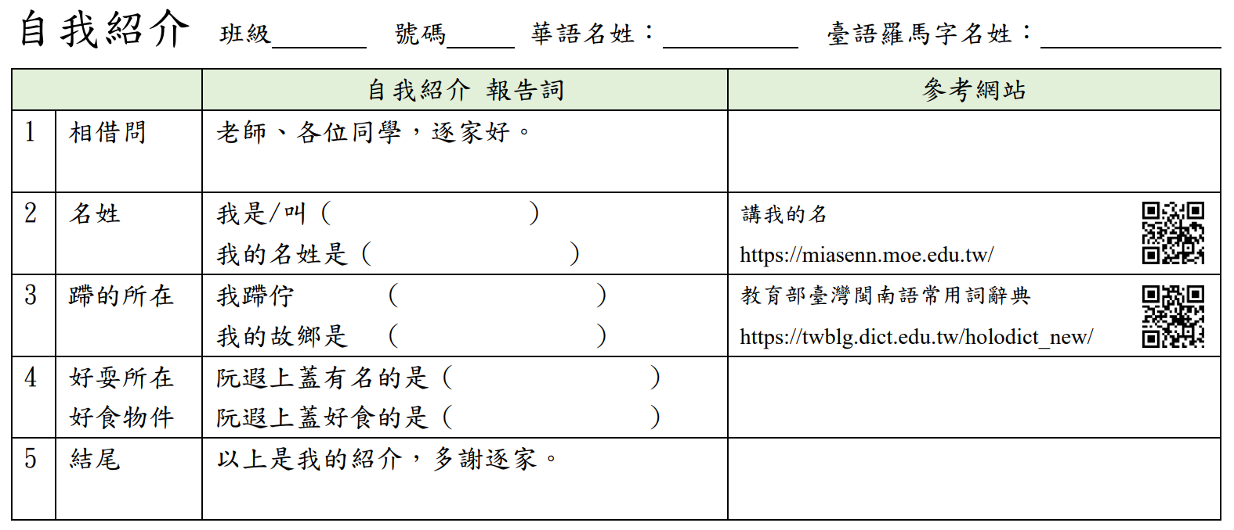

<台語>吉祥話
大家好！
*請你吃甜粿，乎你賺錢賺家伙，
*請你吃土豆，乎你吃甲老老老。
*敬你一杯茶，祝你身体健康無問題。
*請你吃甜甜，乎你好人緣歸厝邊。
*請你吃鹹鹹，乎你做人做事無人嫌。
*請你吃瓜子，乎你樓仔厝直直起。
*請你吃餅，乎你代代出好子。
*請你吃棗，祝你年年順，年年好。
*請你吃麻糬，祝你年年大賺錢。
*請你吃貢丸，乎你現金開不完。
*請你吃水果，祝你日日春日日好。
*看到你真歡喜，祝你平安過日子。
*新年坐乎圓圓圓，乎咱大家平安幸福好過年
................................................
<台語>吉祥話
祝福您，
呼你好過年，
呼你呷百二，
呼你都如意，
呼你大賺錢，
呼你真順利，
呼您心花開，
呼您貴人隨，
呼您富貴圍，
呼您爽無比~
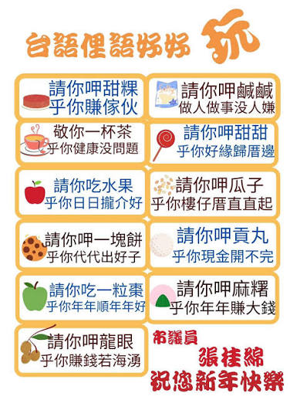
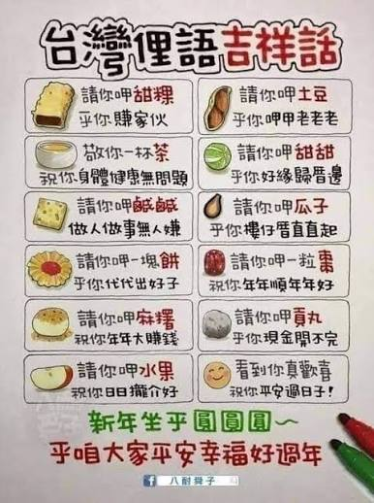

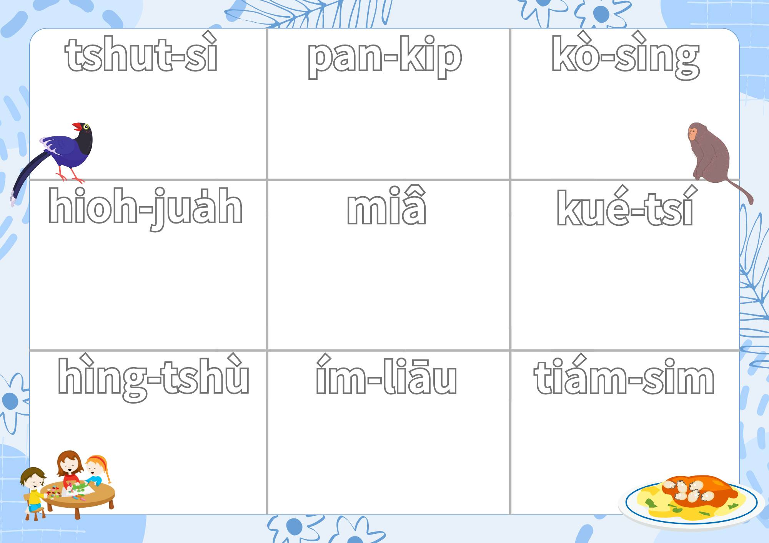

花食露水，人食喙水。 | Hue tsia̍h lōo-tsuí, lâng tsia̍h tshuì-suí. | 花需要露水，人需要口才。比喻有好口才能廣結善緣，能為自己帶來好處。

一兼二顧，摸蜊仔兼洗褲。 | It kiam jī kòo, bong lâ-á kiam sé khòo. | 兩者兼顧，摸蜆兼洗褲子。「摸蜊仔」是從前常見的副業，在溪裡摸拾蜆貝，可作為佐菜，也可賣錢，因在水中蹲著工作，褲子常浸水，好像順便洗了褲子一樣。意謂一舉兩得。

家己栽一欉，較贏看別人。 | Ka-kī tsai tsi̍t tsâng, khah iânn khuànn pa̍t-lâng. | 自己栽種一棵果樹，到時結果就有得吃，勝過看別人的臉色。比喻凡事得靠自己，不要靠別人。求人不如求己

弓蕉吐囝為囝死。 | King-tsio thòo kiánn uī kiánn sí. | 香蕉吐子為子死。香蕉發新芽以後，本株就會而死去，比喻父母為了子女，總是無盡的犧牲奉獻。

掠龜走鱉，掠蟳走蠘。 | Lia̍h-ku-tsáu-pih, lia̍h-tsîm-tsáu-tshi̍h. | 想要捉龜，卻跑了鱉，想要捉青蟹，卻跑了梭子蟹。意指做事要專心一致，不要分心，以免顧此失彼。

溜溜瞅瞅，食兩蕊目睭。 | Liu-liu-tshiu-tshiu, tsia̍h nn̄g luí ba̍k-tsiu. | 人靠靈活的雙眼觀察外界，以求存活。說明人在社會上要會察言觀色，審時度勢，隨機應變，才能立足。

烏矸仔貯豆油。 | Oo kan-á té tāu-iû. | 黑色罐子裝醬油。這是歇後語，帶出「看袂出」三個字，黑色醬油裝在黑色罐子裡難以分辨，以「看不出來」的雙關語，比喻看走眼或人不可貌相。

爸母疼囝長流水，囝疼爸母樹尾風。 | Pē-bú thiànn kiánn tn̂g lâu-tsuí, kiánn thiànn pē-bú tshiū-bué hong. | 父母疼愛子女，就像日夜不停的流水，兒女會想到父母，卻像樹梢上的風時有時無。形容父母愛護子女的心無窮無盡、無止無休，兒女孝順父母卻是偶一為之、難以長久。除了告誡人們要時時刻刻記得孝順父母之外，也表現了兩種付出的落差。

拍斷手骨顛倒勇。 | Phah-tn̄g tshiú-kut tian-tò ióng. | 打斷手骨反而更健壯。意即愈挫愈勇。折斷的骨頭癒合後，新長成的骨節更為堅硬。用以鼓勵人不要畏懼困難與挫敗。

三日無餾，𬦰上樹。 | Sann ji̍t bô liū, peh-tsiūnn tshiū. | 三天不溫習，學過的東西就爬上了樹梢。說明學過的東西要勤加溫習，稍有怠惰，很快所學的東西就會忘得一乾二淨。

少年袂曉想，食老毋成樣。 | Siàu-liân bē-hiáu siūnn, tsia̍h-lāu m̄-tsiânn-iūnn. | 年輕時思慮不周，等到老了生活堪憂。年輕時沒有做好生涯規劃，年老時便會落魄潦倒。意即少壯不努力，老大徒傷悲。用來勉勵人年輕時要有遠見，努力為未來鋪路。

倖豬夯灶，倖囝不孝。 | Sīng ti giâ tsàu, sīng kiánn put-hàu. | 寵豬頂灶，寵兒不孝。豬不關好，放任牠自由進出，可能連灶都被豬翻了；小孩子太受寵愛，就不懂得孝順父母。比喻子女要適度管教，不能一味溺愛，否則會不懂得孝順。

惜花連盆，疼囝連孫。 | Sioh hue liân phûn, thiànn kiánn liân sun. | 愛惜花朵亦會連帶珍惜花盆；疼愛子女，也會連同孫輩一起疼惜。意指疼愛一個人時，也會連帶關愛與其相關的人事物。比喻愛屋及烏。

張持無蝕本。 | Tiunn-tî bô si̍h-pún. | 凡事謹慎小心不會吃虧。形容遇事謹慎處理，有益無害。

一枝草，一點露。 | Tsi̍t ki tsháu, tsi̍t tiám lōo. | 意為有草就有露水滋潤它。比喻天無絕人之路，只要努力，自有生路；也指天生我才必有用。

